


Zprávičky – 18.11.2012

Beseda s knihovnicí

Dne 20.11.dopoledne navštíví předškolní děti Knihovnu Vincence Priessnitze. Beseda prohloubí a doplní tématický blok „S krtečkem zamykáme les“.

Toto téma uzavřeme vycházkou k lesu, skutečným „zamknutím lesa“ a ukončením podzimních činností. Vycházku k tématickému bloku plánujeme (podle počasí) na čtvrtek 22.11.



Společné pečení perníčků
Srdečně zveme rodiče na společné pečení perníčků -27.11.12 od 15,30 hodin. Kdo z rodičů může přispět potravinami, dle seznamu, který bude umístěn v přízemí?
Suroviny můžete nosit do pátku 23.11.
Perníčky

Suroviny | Množství | Jméno
Hladká mouka | 2,5 kg
Mletý cukr | 1 kg
Máslo | 3 ks
Med | 50 dkg
Vejce | 20 ks
Jedlá soda | 2 sáčky
Koření do perníku | 2 sáčky
Polevy v prášku | 3 ks

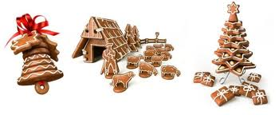

Upozornění
Vzhledem k tomu, že se v mateřské škole uvolnilo 1 místo, obracíme se na vás s prosbou. Pokud víte o někom, kdo by chtěl umístit své dítě do mateřské školy, sdělte mu tuto skutečnost.

Děkujeme

Sledujte: aktualizaci fotogalerie

